**Reversi JFX Application**

**אליאור לוי**

**ת.ז 203721642**

[**elior.levi@gmail.com**](mailto:elior.levi@gmail.com)

קובץ הפעלה:

RUN.bat שמפעיל את שני קבצי ה-jar Revjfx.jar ו-model.jar

המסך הראשי:

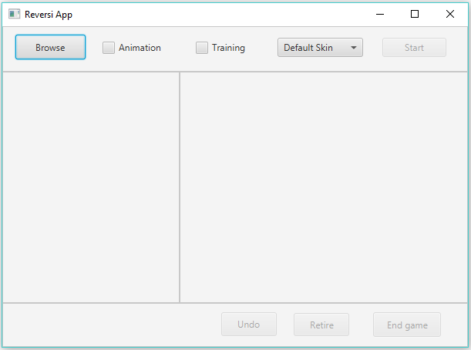

לוח משחק

לוח שחקנים עם פרטים רלוונטים

תיבת הודעות

מסך האפליקציה מכיל תמיד:

כפתור Browse – מאפשר בחירת קובץ.

כפתור Start – מאפשר התחלת משחק כאשר יש משחק טעון.

אפשרויות לבחירת מצבים שונים של אימון או הוספת אנימציות (יורחב בבונוסים) ועוד כפתורים שימושיים כמו סיום המשחק בכל רגע, פרישה וביצוע undo למהלך.

נציין כי בצד שמאל למטה של המסך ישנה תיבת הודעות שמבשרת למשתמש על סטטוס המשחק ואם יש שגיאות הן יצויינו שם.

כדי להפעיל את המשחק יש ללחוץ על הכפתור Browse לטעינת קובץ XML.

לאחר לחיצה על הכפתור יופיע המסך הבא בו ניתן לגשת למיקום בו שמרתם את קבצי ה-XML שלכם הרלוונטים למשחק, נשים לב שניתן לבחור רק XML:

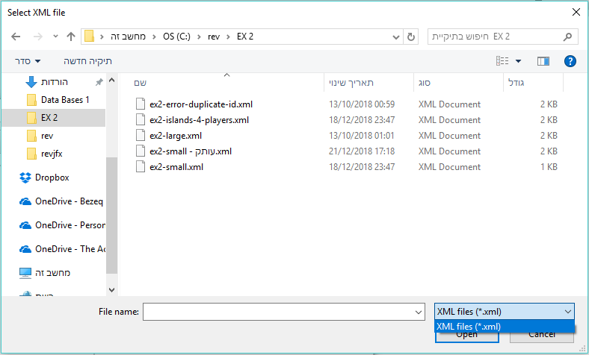

לאחר לחיצה על open יטען המשחק, אם הכל עבר תקין יופיע לוח המשחק ולוח השחקנים באופן הבא עם הודעה בתיבת ההודעות (all went well במקרה של הצלחה, או הודעת שגיאה), אם מדובר במקרה שבו קובץ ה-XML לא תקין, לא יטענו לוח משחק ושחקנים ותופיע רק הודעת שגיאה.

מספר ID של השחקן

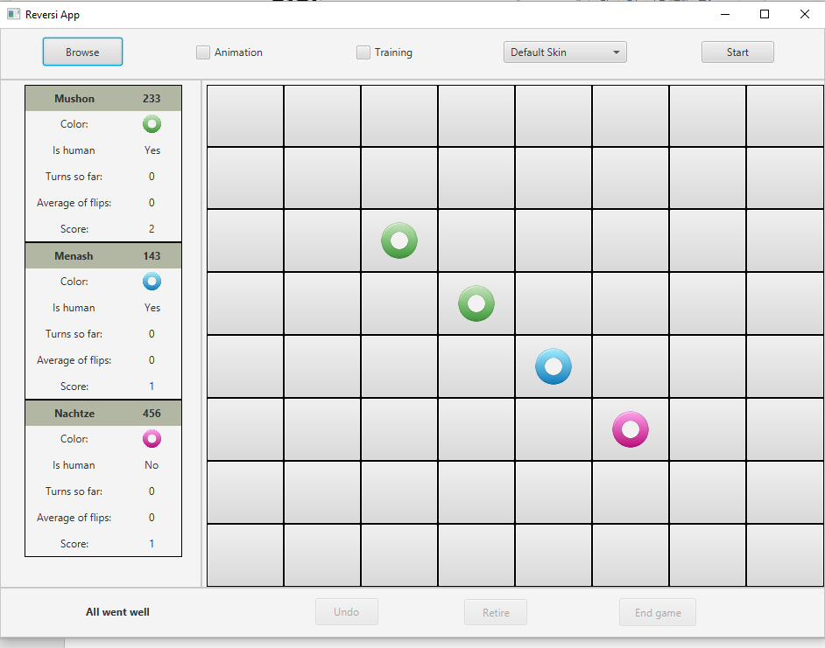

שם השחקן

הודעה

ניתן לטעון קבצים נוספים לאחר טעינה ראשונית, הקובץ התקין האחרון שנטען הוא זה שיופיע על מסך המשתמש. קבצים לא תקינים יניבו הודעת שגיאה ולא יטענו אך לא ישבשו את הקובץ האחרון שנטען.

**מהלך המשחק**:

יש ללחוץ על המקום בו השחקן רוצה לשים את הכלי שלו, אם המהלך חוקי (בהתאם לסוג המשחק) המהלך יתבצע והלוח יתעדכן בהתאם, אם לא תופיע הודעה בתיבת ההודעות.

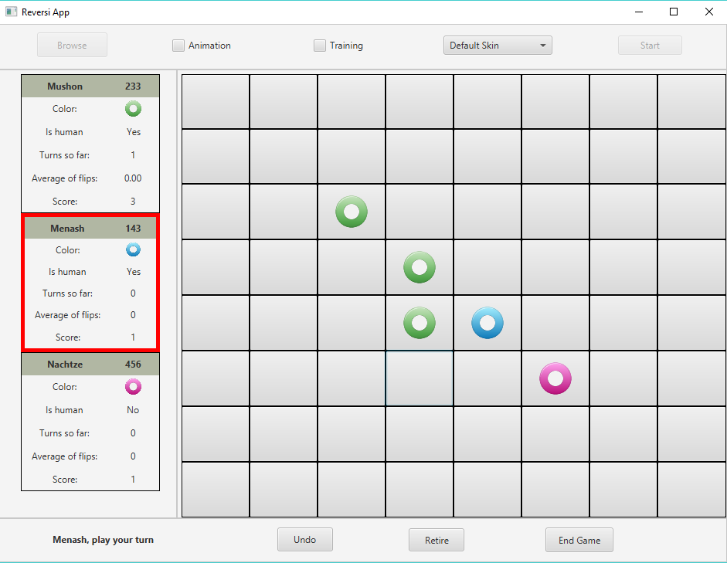

ניתן להפסיק את המשחק בכל עת

פעיל כל עוד יש מהלך לעשות לו undo

פנייה שמית לשחקן הנוכחי

שחקן נוכחי מסומן באדום

השחקנים האנושיים מבצעים מהלכים באמצעות בחירה עם העכבר, כאשר שחקנים ממוחשבים מבצעים מיידית את המהלכים שלהם ללא הודעות בתיבת ההודעות. משבצת מלאה לא ניתנת ללחיצה שוב.

ניצחון המשחק:



הודעה משמחת לזוכה

שחקן מנצח

כפתור זה יטען את המשחק האחרון שנטען תקין

כניסה למצב Replay

לאחר שכל המשבצות מולאו על ידי השחקנים, הלוח יהפוך לבלתי פעיל, יחושב המנצח או המנצחים במקרה של תיקו. תופיע הודעה משמחת לזוכים וטבלת השחקן שלהם תשנה את עיצובה.

נשים לב כי לאחר ניצחון כפתור Start הופך ל-Reload שיטען את המשחק האחרון ששוחק, כמו כן ניתן ללחוץ על Browse ולטעון קבצים אחרים כבהתחלה.

משנוצח המשחק כפתור End Game משתנה ל-Replay בו ניתן לבצע שחזור של המשחק.

לחיצה על End Game:

בעת משחק פעיל ניתן בכל עת ללחוץ על כפתור End Game, תופיע הודעה מצערת של "You ended the game", לא יסומן מנצח כי המשחק לא בוצע עד סופו.

מצב :Replay

נפתח בחלון חיצוני, מאפשר התבוננות במהלכי המשחקי בעזרת כפתור Back ו-Forward כל עוד יש מהלכים להתבונן בהם. מהלכים שבוטלו באמצעות undo לא נכנסים לתצוגה זו. ניתן ללחוץ על End Replay והמשתמש יוחזר לחלון הראשי עם הלוח כפי שהיה בסוף המשחק, עם לוח לא פעיל.

נציין כי ניתן להיכנס למצב הזה גם לאחר ביצוע End Game

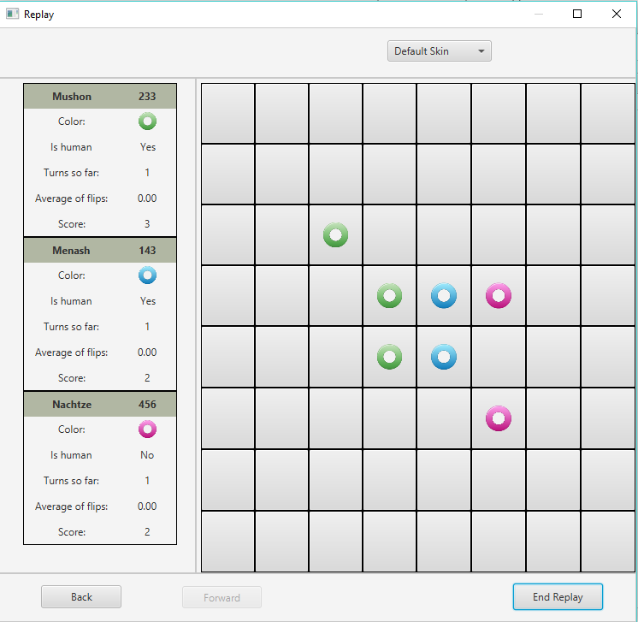

בונוסים

1. פרישה של שחקן:

שחקן אנושי בלבד יכול בתורו ללחוץ על כפתור Retire לפרישה מהמשחק. הוא יסומן באיקס אדום והתור ידלג עליו. אין תמיכה ב-undo עם פרישה. נשים לב שכאשר יש שחקן אחד בלבד במשחק שאינו פרש הוא יוגדר כמנצח ללא קשר לניקוד.

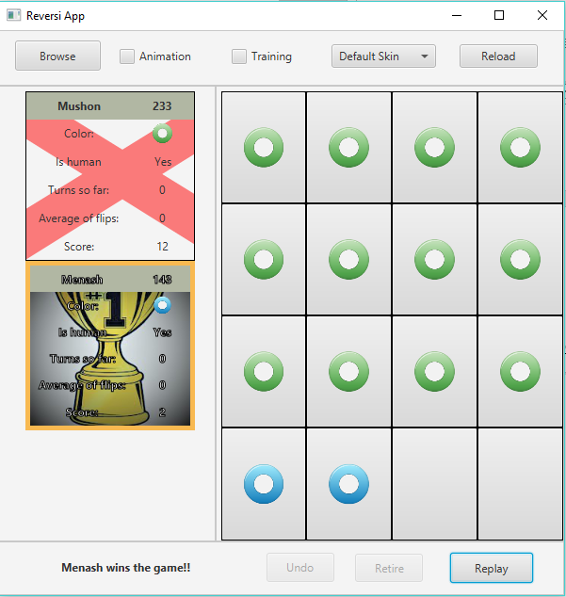

ניצחון טכני

פרישה מצערת

2. מצב מתלמד:

סימון ה-checkBox שלה יש את השם Training יציג על המסך את ניקוד האפשרי להפיכות כלים של משתמשים אחרים לכל מהלך על הלוח בהתאם לשחקן הנוכחי. כאשר המהלך לא חוקי לא יוצג ניקוד על המהלך.

ניקוד יוצג רק אם המשחק פעיל, כלומר לאחר שלוחצים על End Game או לאחר שמתרחש ניצחון הניקוד לא יופיע והאופציה לא תשנה כלום על המסך.

דוגמא למשחק רגיל עם מצב מתלמד:

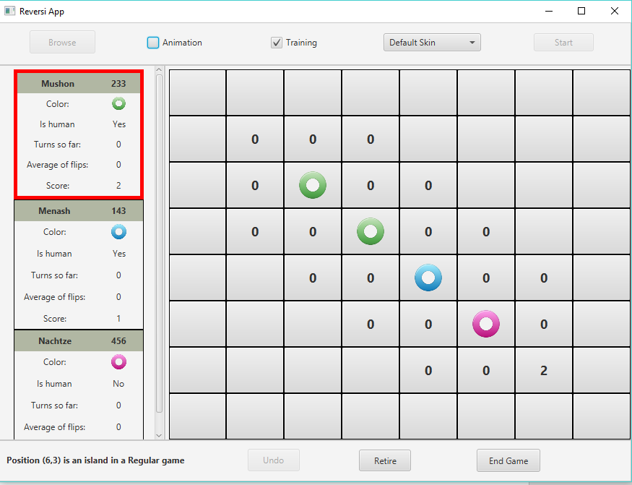

מהלך חוקי שלא יגנוב דיסקיות משאר השחקנים

מהלך חוקי שיגנוב 2 דיסקיות מהמשתמשים האחרים

מהלך לא חוקי

משחקי מסוג "איים" יציגו מספרים על כל המסך כי כל מהלך במשבצת פנויה הוא אפשרי.

3. אנימציות:

סימון ה-checkBox שלה יש את השם Animation יפעיל אנימציה בעת ביצוע מהלך בו נגנבו מהמשתמשים האחרים דיסקיות. הדיסקיות מתהפכות ומשנות צבע. נציין כי שחקנים ממוחשבים מבצעים את מהלכיהם לא השהייה ולעיתים ניתן ליצור מצב שבו שחקן אנושי ביצע מהלך ועם ביצוע מהלך של שחקן ממוחשב נהפכות אותן הדיסקיות של השחקן האנושי מה שנראה מבלבל מעט.

כמוכן בעת ניצחון אם האופציה הזו מופעלת יש אנימציה מרהיבה של Scale ו-Fade בו זמנית לכל משבצות השחקן או שחקנים שניצחו.

4. ערכות נושא:

המשחק מגיע עם 3 ערכות נושא. הראשון ברירת המחדל איתו המשחק עולה והוא אפרורי. בלחיצה על ה-Choice Box נפתח תפריט שמאפשר לבחור את הסקין הרצוי.

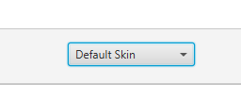

בחירת ערכת הנושא

תפריט בחירת ערכת נושא פתוח:

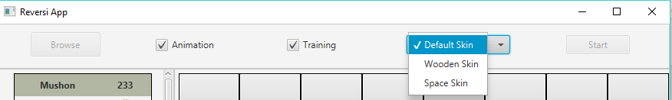

כאמור התוכנית מגיעה עם ערכת הנושא הדיפולטית אותה ניתן לשנות לערכות הנושא הבאות:

**Wooden** – לאותם בקרים חורפיים שכל מה שתרצה לעשות זה לשבת ליד האח ולשחק רברסי.

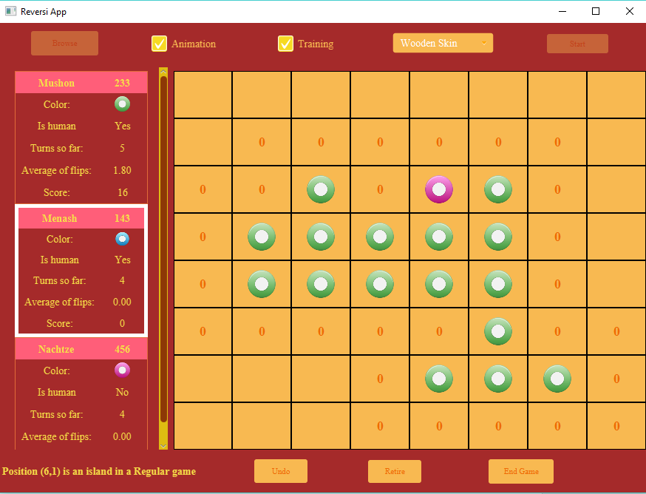

**Space** – מאופיין בגוונים סגולים, כפי שמרבית תמונות החלל שמוכרות לנו סגולות.

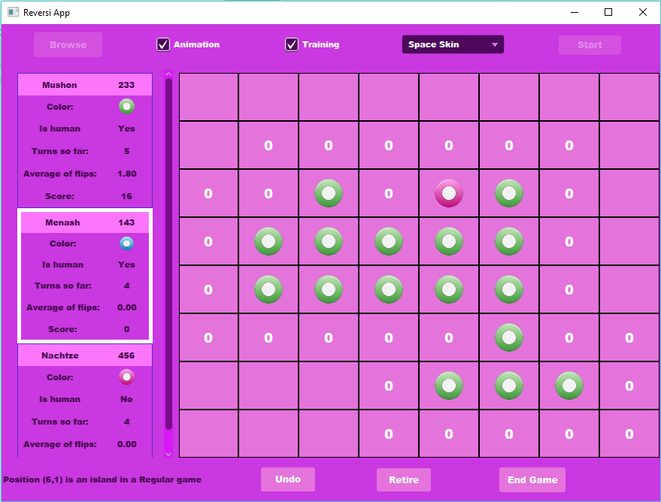

**מחלקות עיקריות ומעט הסברים על המימוש**

התוכנית פועלת במודל ה-MVC כפי שנלמד בכיתה באופן הבא:

Model – הלוגיקה של המשחק, הלוח ומנגנון טעינת הקבצים.

View – כל רכיבי ה-UI שיש בתצוגת המשחק.

Controllers – קיים Controller-אב מסוג AppController שמכיל קונטרולרים נוספים בהיררכיה הבאה:

- **PlayerController**מאגד את הרכיבים הדינמיים של טבלאות הניקוד של השחקנים שנטענות עם טעינת הקובץ, טבלאות אלה מנוהלות כל אחת על ידי TableForPlayerControllerיש לציין כי טבלאות אלה במקרה זה ממומשות על ידי gridPane.

**BoardComponentController** – מנהל את הרכיבים הגרפיים שמציגים את הלוח, בתוכו הוא מכיל Map של TileController כאשר הם מנהלים את הכפתורים עצמם שהם משבצות הלוח.

- **ReplayController**כאשר נכנסים למצב replay מנהל את כל ההתרחשות בחלון חדש זה. נוצר מחדש בכל פעם שבוחרים להיכנס למצב זה.

**LoadXMLTask** – מחלקה לביצוע משימה לטעינת XML בthread- נפרד.

**מימוש ה-undo**:

בשונה מתרגיל קודם ה-undo מומש באמצעות מחלקה בשם UndoInfo ששומרת עותק של כל הלוח ושל כל נתוני השחקנים שיכולים להשתנות ((PlayerInfo. יש לציין כי בכל ביצוע של מהלך נוצר אינסטס של UndoInfo שנשמר ברשימה. לרשימה זו יש שימוש נוספת במימוש של Repley, באמצעות מעבר על הרשימה הזו מוצגים הלוח ונתוני השחקנים.